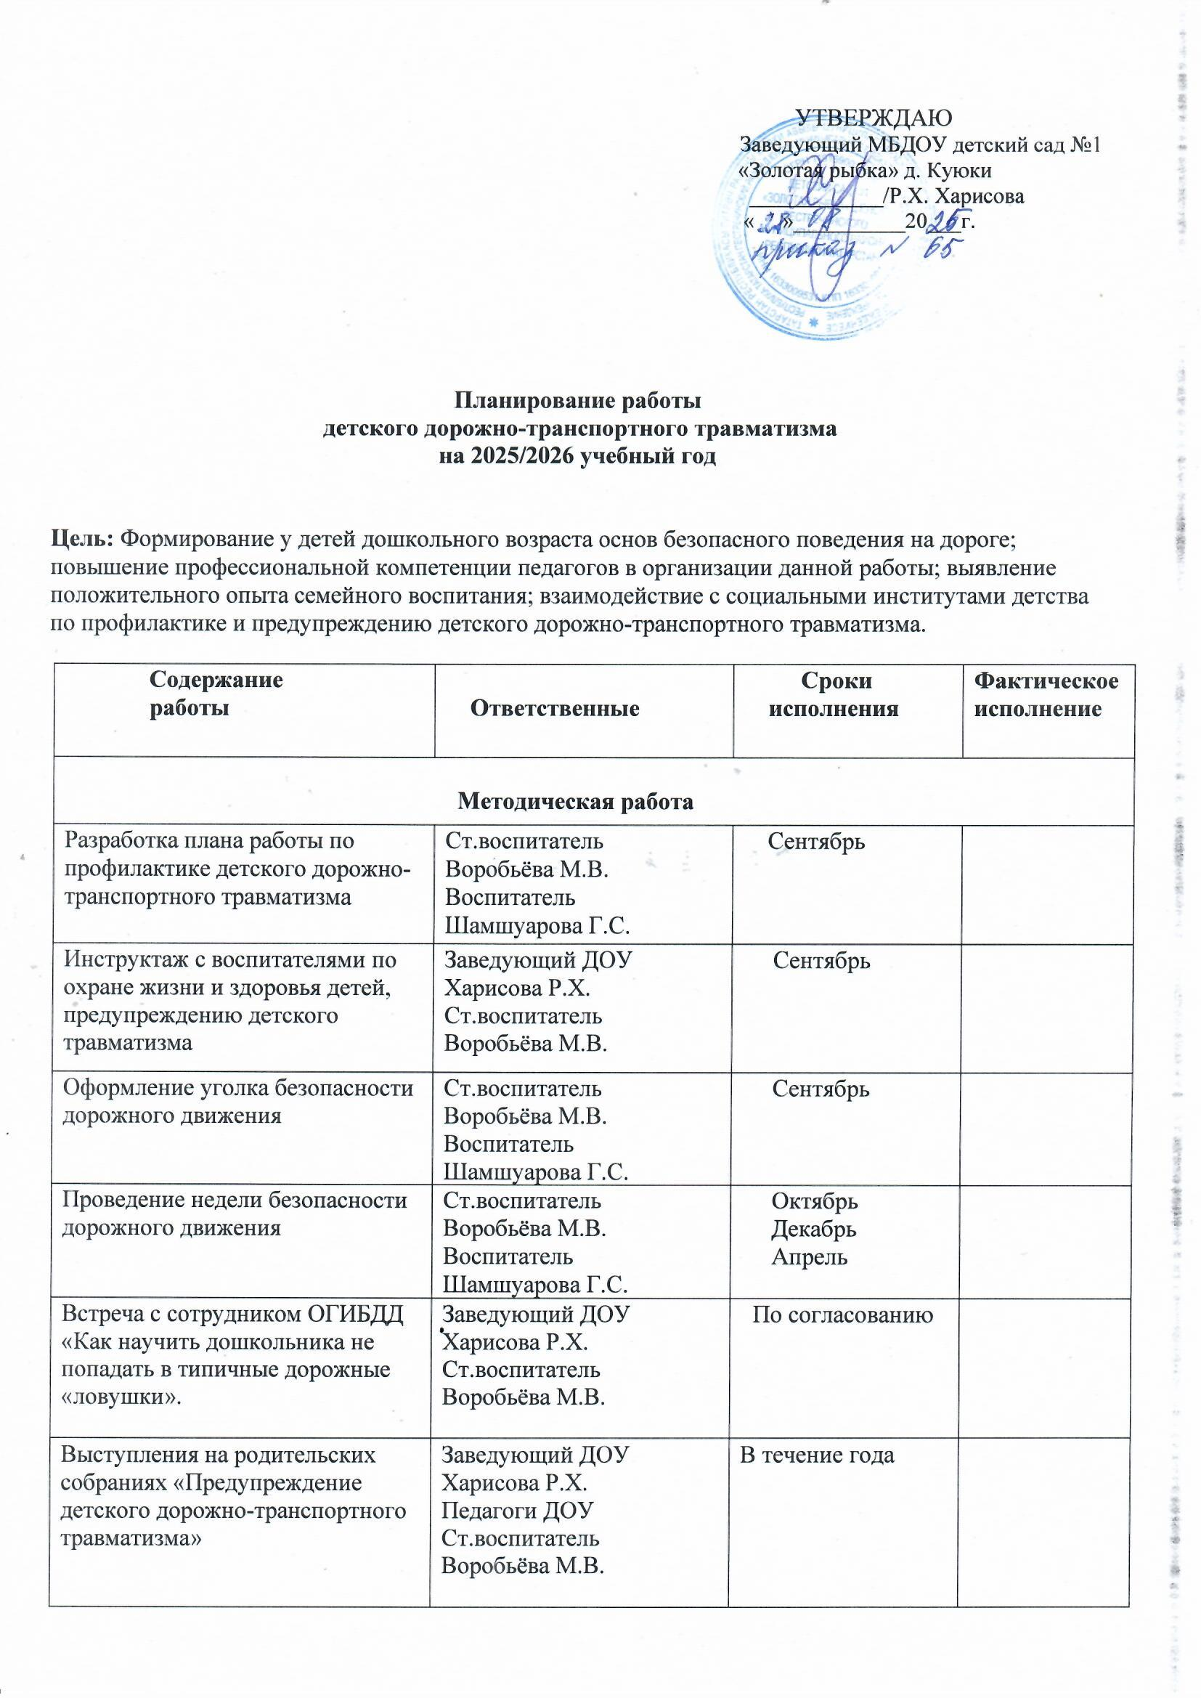
УТВЕРЖДАЮ
Заведующий МБДОУ детский сад №1
«Золотая рыбка» д. Куюки
____________/Р.Х. Харисова
« »__________20___г.

Планирование работы
детского дорожно-транспортного травматизма
на 2025/2026 учебный год

Цель: Формирование у детей дошкольного возраста основ безопасного поведения на дороге; повышение профессиональной компетенции педагогов в организации данной работы; выявление положительного опыта семейного воспитания; взаимодействие с социальными институтами детства по профилактике и предупреждению детского дорожно-транспортного травматизма.

Содержание  работы | Ответственные | Сроки  исполнения | Фактическое  исполнение
Методическая работа
Разработка плана работы по профилактике детского дорожно-транспортного травматизма | Ст.воспитатель  Воробьёва М.В.  Воспитатель  Шамшуарова Г.С. | Сентябрь
Инструктаж с воспитателями по охране жизни и здоровья детей, предупреждению детского травматизма | Заведующий ДОУ  Харисова Р.Х.  Ст.воспитатель  Воробьёва М.В. | Сентябрь
Оформление уголка безопасности дорожного движения | Ст.воспитатель  Воробьёва М.В.  Воспитатель  Шамшуарова Г.С. | Сентябрь
Проведение недели безопасности дорожного движения | Ст.воспитатель  Воробьёва М.В.  Воспитатель  Шамшуарова Г.С. | Октябрь  Декабрь  Апрель
Встреча с сотрудником ОГИБДД «Как научить дошкольника не попадать в типичные дорожные «ловушки». | Заведующий ДОУ  Харисова Р.Х.  Ст.воспитатель  Воробьёва М.В. | По согласованию
Выступления на родительских собраниях «Предупреждение детского дорожно-транспортного травматизма» | Заведующий ДОУ  Харисова Р.Х.  Педагоги ДОУ  Ст.воспитатель  Воробьёва М.В. | В течение года
Обновление и размещение информационного материала для родителей в раздевалках групп по теме | Педагоги ДОУ | В течение года
Размещение информации для родителей по теме на сайте МБДОУ | Ст.воспитатель  Воробьёва М.В.  Воспитатель  Шамшуарова Г.С. | В течение года
Подготовка к участию в конкурсах, акциях муниципального уровня по ПДД | Ст.воспитатель  Воробьёва М.В.  Воспитатель  Шамшуарова Г.С. | В течение года, в соответствии с условиями конкурсов
Контроль «Готовность групп к новому учебному году». Анализ развивающей предметно-пространственной среды в группах по обучению дошкольников ПДД | Заведующий ДОУ  Харисова Р.Х.  Ст. воспитатель  Воробьёва М.В. | Сентябрь
Анализ результативности проводимых профилактических мероприятий с детьми и педагогами | Заведующий ДОУ  Харисова Р.Х.  Ст. воспитатель  Воробьёва М.В. | Май
Работа с детьми

Проведение мероприятий с детьми в рамках годового плана | Ст.воспитатель  Воробьёва М.В.  Воспитатель  Шамшуарова Г.С. | Сентябрь  Апрель
Ежегодная акция «В честь памяти жертв дорожно-транспортных происшествий» | Ст.воспитатель  Воробьёва М.В.  Воспитатель  Шамшуарова Г.С.  Педагоги ДОУ | 16 ноября  В соответствии с совместным планом ДОУ и ГИБДД
Целевые прогулки (дороги района,виды транспорта,пешеходный переход,светофор), игры, самостоятельная продуктивная деятельность, театрализация, беседы,выставки,изготовление макетов для проигрывания дорожных ситуаций с детьми всех возрастных групп, конкурсы, викторины.  Чтение х/л. Проведение викторины с детьми подготовительных групп. Дорожная азбука | Ст.воспитатель  Воробьёва М.В.  Воспитатель  Шамшуарова Г.С.  Педагоги ДОУ | В соответствии с возрастом, по календарным планам, ежемесячно
Музыкальные и физкультурные развлечения | Ст.воспитатель  Воробьёва М.В.  Воспитатель  Шамшуарова Г.С.  Муз.рук.  Фахрутдинова Н.Т.  Инструктор по физо | В течение года, в соответствии с планом муз. руководителя
Проведение конкурса агитбригад с детьми старших группы «Азбука безопасности» | Ст.воспитатель  Воробьёва М.В.  Воспитатель  Шамшуарова Г.С.  Педагоги ДОУ | Апрель
Ознакомление с детской художественной литературой по ПДД, заучивание стихов, составление картотек, загадок | Ст.воспитатель  Воробьёва М.В.  Воспитатель  Шамшуарова Г.С.  Педагоги ДОУ | В течение года
Акция «Ребёнок-главный пассажир!» | Ст.воспитатель  Воробьёва М.В.  Воспитатель  Шамшуарова Г.С.  Педагоги ДОУ | Июнь, в соответствии с совместным планом ДОУ и ГИБДД
Участие в конкурсах муниципального, регионального, межрегионального уровней по ПДД | Ст.воспитатель  Воробьёва М.В.  Воспитатель  Шамшуарова Г.С.  Педагоги ДОУ | В течение года
Пополнение методической и детской литературой, наглядными пособиями методического кабинета, групп по обучению правилам безопасного поведения на дороге | Ст.воспитатель  Воробьёва М.В.  Воспитатель  Шамшуарова Г.С.  Педагоги ДОУ | По мере необходимости
Приобретение (изготовление,обновление) игрового материала для развертывания сюжетно-ролевых игр: «Путешествие по улицам города», «Дорога и пешеходы», «Светофор», «Путешествие с Незнайкой», «Поездка на автомобиле», «Автопарковка», «Станция технического обслуживания» | Ст.воспитатель  Воробьёва М.В.  Воспитатель  Шамшуарова Г.С.  Педагоги ДОУ | По мере необходимости
План работы с родителями по профилактике ДДТТ

Участие родителей в ежегодной акции «В честь памяти жертв ДТП» | Ст.воспитатель  Воробьёва М.В.  Воспитатель  Шамшуарова Г.С.  Педагоги ДОУ | Ноябрь
Проведение родительских собраний с рассмотрением вопросов:  - Схема безопасного маршрута от детского сада до дома  - Необходимость применения детских удерживающих устройств в автомобилях  - Ответственность родителей за последствия ( ролики,самокаты,велосипеды)  - Родители-пример для ребенка в правильном поведении на дороге | Заведующий ДОУ  Харисова Р.Х.  Ст.воспитатель  Воробьёва М.В.  Педагоги ДОУ | По графику проведения родительских собраний
Индивидуальные беседы с родителями о соблюдении правил безопасности детей на дороге | Педагоги ДОУ | По мере необходимости
Участие родителей на конкурсах по ПДД | Ст.воспитатель  Воробьёва М.В.  Воспитатель  Шамшуарова Г.С.  Педагоги ДОУ | Сентябрь
Подготовка информационного материала для родителей в раздевалках возрастных групп | Педагоги ДОУ | По мере необходимости
Обновление информации по предупреждению ДДТТ на сайте ДОУ | Ст.воспитатель  Воробьёва М.В.  Воспитатель  Шамшуарова Г.С. | По мере необходимости
Участие в конкурсах муниципального, регионального,  Межрегионального уровней по ПДД | Заведующий ДОУ  Харисова Р.Х.  Ст.воспитатель  Воробьёва М.В.  Воспитатель  Шамшуарова Г.С.  Педагоги ДОУ | В течение года, в соответствии с условиями конкурсов

